《操作系统》课程实验报告
实验名称 | Linux下的命令掌握实验 |  |  |  |  | 实验序号 | 1
姓 名 | 曾颖俊 | 系院专业 | 信管 | 班 级 | 10 | 学 号 | 10207180582
实验日期 | 2012年11月 |  | 指导教师 | 丘文峰 |  | 成 绩
一、实验目的和要求
1．了解Linux操作系统的发行版本;
2．了解Vitural Box的使用;
3．掌握Red Hat Linux 系统的安装方法;
4．熟悉Red Hat Linux操作系统的环境;
5．掌握Red Hat Linux 系统下各类常用的命令使用;
二、实验预习内容
1．《实验指导书》
2．《现代操作系统》

三、实验设备
1. 硬件配置： CPU Celeron® CPU 2.66GHZ
内存 2GB
硬盘： 80GB
2. 软件配置： 操作系统 window7
3. 开发平台： vrtualBox Red Hat Linux Server ISO安装软件包
四、实验内容及步骤
1．安装VirtualBox。
2．创建虚拟机。
3．双击运行VirtualBox,进入主界面后，点击“New” 创建一个新的虚拟机。
4．在虚拟机上安装linux系统
5．在Red Hat Linux 系统上熟悉linux的命令使用，并完成实验指导书上的习题。

五、实验结果、分析与心得
1．
- 1a．在Linuxstuff目录下创建一个新的目录backups
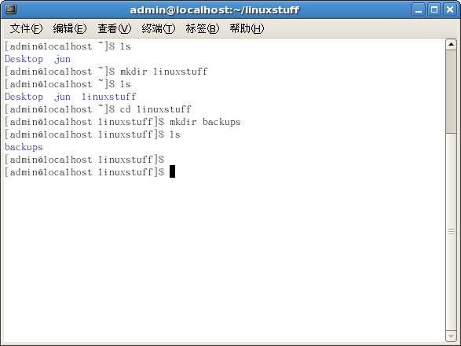
- 1b．使用cd, ls和pwd来遍历文件系统 （记得当你迷失在文件系统中，键入cd返回至你的home目录）
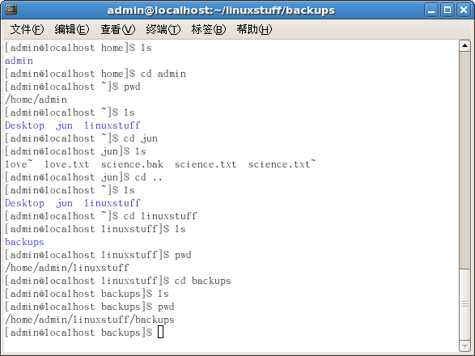
- 2a．创建science.txt文件的拷贝science.bak。
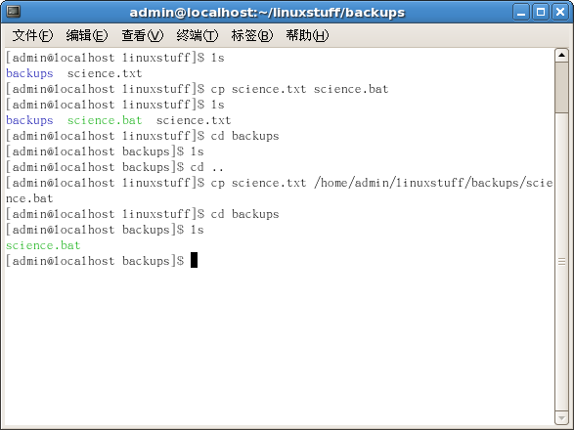

- 2b．使用mkdir创建一个称为tempstuff目录，然后使用rmdir命令删除它。
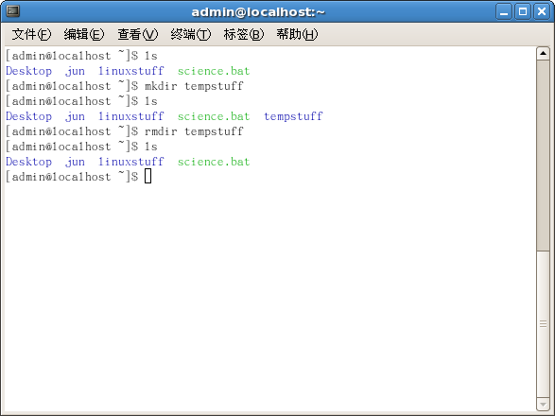
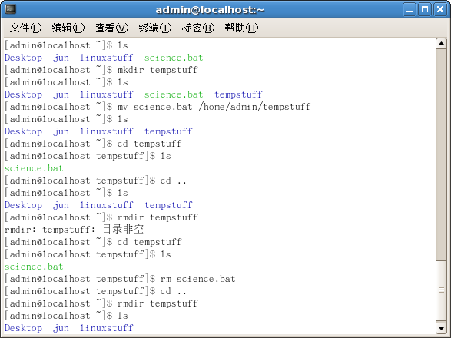
3a.重定向：
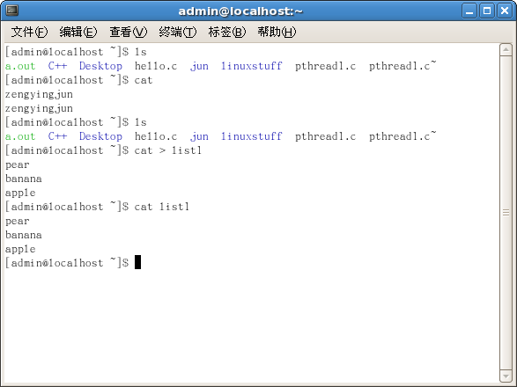
2．分析你的结果
习题2b的结果分两种情况：1.要是删除的tempstuff目录当中没有包含其他文件和目录，则直接可以利用rmdir命令删除它；2要是tempstuff目录当中包含了目录和文件，则应先依次删除tempstuff目录当中的文件和目录，才能用rmdir命令来删除tempstuff目录。其中文件删除使用rm命令，目录删除用rmdir命令。
习题3a的结果分析：1.如果不指定重定向要输出的文件，则按住ctrl + D 后直接在终端输出结果。 2.如果指定了重定向输出的文件list1，则结果暂时保存在list1中，可以使用命令行cat 文件名 （eg: cat list1）则可以结果输出到终端。

3．心得
通过安装虚拟机和安装red hat linux系统，以及在linux系统上使用命令语句来操作，不仅锻炼动手操作能力，通过学习，更加熟悉的了解了linux系统下的一些常用的命令，以便于以后更进一步在linux系统下的学习。
教师评语：

成绩:

教师签字：

实验报告编写说明：

- 实验名称和实验编号：填写以所用实验指导书内容为准；
- 系院专业：填写学生所在的系院和专业中文名称，可以简述（如计算机科学与技术）；
- 班级：填写学生所在的自然班号（7位）；
- 实验目的和要求、实验项目摘要：填写以所用实验指导书内容为准；
- 实验预习内容：填写学生实验前所做的准备情况（包括资料查阅和上机预学）；
- 实验结果与分析：填写实验结果完成情况和实验中所遇问题及解决方法（或体会）；
- 成绩：由指导教师填写，采用中文五级制。

注：* 实验报告填写时，注意输入信息的字体格式（宋体、五号），如果用复制应采用选择性粘贴的 “无格式文本”方法完成；
* 实验结果文件另外送交存档（文件目录存储结构由指导教师指定）。

